12 октября 2020 года на геолого-строительном отделении Магаданского политехникума состоялось открытие ежегодной декады «Полевой сезон - 2020».
Серия внеклассных мероприятий декады проводится со студентами геологической специальности всех курсов. При этом студенты 3 и 4 курса, прошедшие геологическую производственную практику на предприятиях горнодобывающей промышленности Магаданской области, делятся опытом и знаниями со студентами 1 и 2 курсов отделения. Кроме того, к участию в мероприятиях декады приглашаются знаменитые геологи Северо-Востока России, выпускники прошлых лет.
Декада «Полевой сезон» предусматривает мероприятия различной направленности:
- Наставничество (приглашение научных сотрудников и работодателей).
- Творчество (выпуск стенгазет и выступление групп на «Геологическом капустнике»

Посвящение первокурсников в геологи

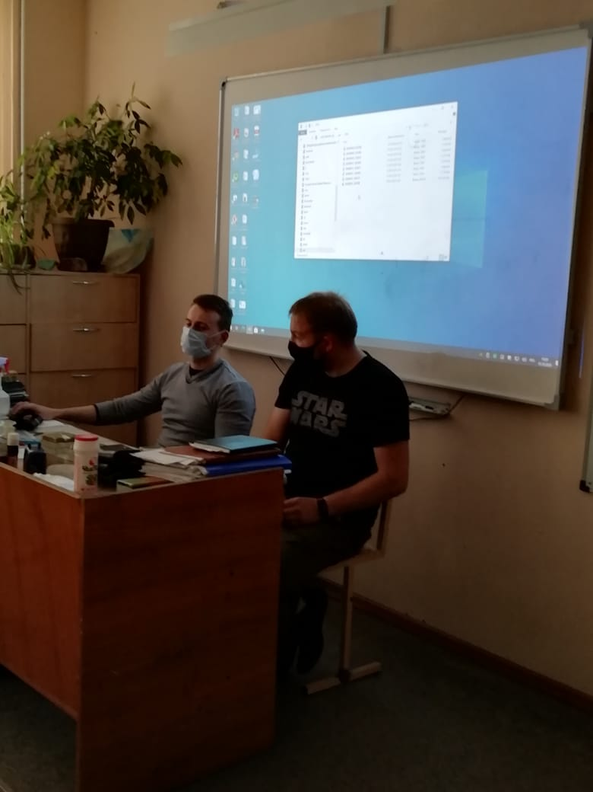

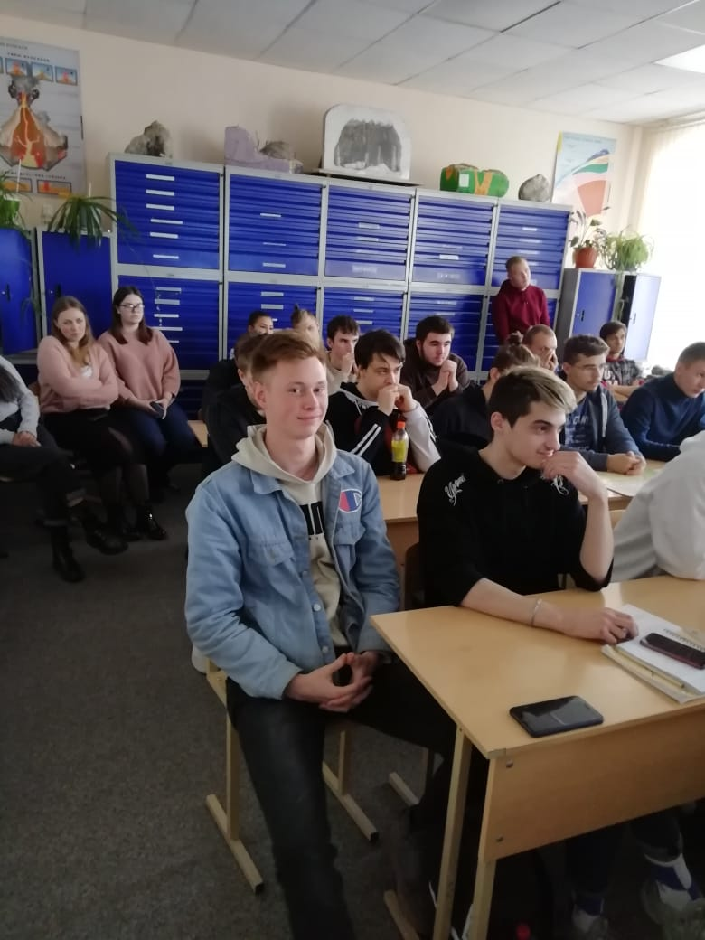

Конференция на тему:
«Впечатления о производственной практике»

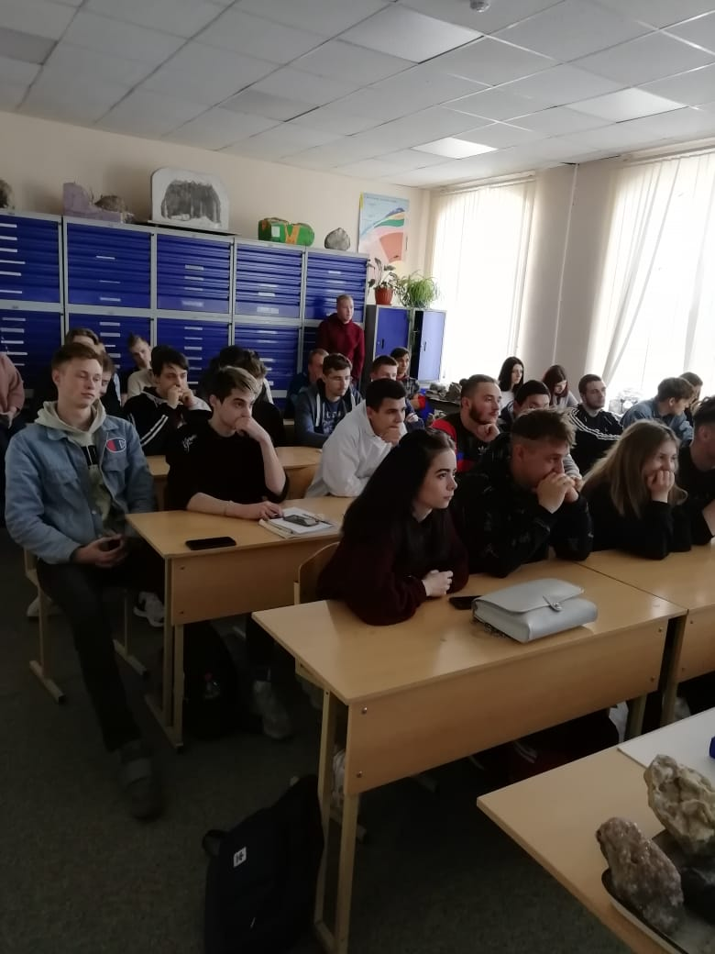

Торжественное закрытие декады в форме открытого внеклассного мероприятия с участием групп

ПЛАН
декады мероприятий «Полевой сезон 2020 »

№ | Дата | Наименование мероприятия | Место проведения | Ответственный
1. | 12.10.20  13 ⁴⁰ | Открытие декады в актовом зале (1ГПР-93, 2ГПР-91, 2ГПР-92, 3ГПР-90, 3ГПР-89, 4ГПР-88) | Актовый зал | Алексеенко Т.И., Бредихина Е.А.
2. | В течение декады | Конференция на тему: «Впечатления о производственной практике»  3ГПР-89, 3ГПР-90, 4ГПР-88 | Конференц зал | Алексеенко Т.И.,  Вихрова Е.В.  Васина Л.А.
3. | В течение декады | Экскурсия в камнерезную мастерскую «Как рождаются каменные шедевры» | СВКНИИ | Кураторы групп
4. | 15.10.20  в течение дня | Оформление фотоконкурса,  конкурса рисунков, конкурса образцов | 1 этаж | Алексеенко Т.И., Бредихина Е.А.,  Вихрова Е.В.  Садым Е.А.
5. | 16.10.20 | Выпуск стенгазет  1ГПР-93, 2ГПР-91, 2ГПР-92, 3ГПР-90, 3ГПР-89, 4ГПР-88 | 1 этаж | Бредихина Е.А.  Алексеенко Т.И.,  Садым Е.А.  Вихрова Е.В.  Кропачева Т.Е.  Васина Л.А.
6. | 15.10.20 | «Круглый стол» встреча с учеными-геологами СВКНИИ | Конференц зал | Алексеенко Т.И.
7. | 21.10.20  14 ⁰⁰ | Подведение итогов конкурсной комиссией по конкурсам:  1. «Лучший полевой образец»  2. Фотоконкурс  3. Конкурс рисунков  4. Конкурс стенгазет | Конференц зал  1 этаж | Члены комиссии:  Коновалова С.А  Литуева Л.В.  Мишина О.А.
8. | 23.10.20 |  | Актовый зал | Коновалова С.А  Алексеенко Т.И. Бредихина Е.А.  Вихрова Е.В.  Садым Е.А.
9. | 23.10.20  14 ⁰⁰ | Торжественное закрытие декады в форме открытого внеклассного мероприятия с участием групп (1ГПР-93, 2ГПР-91, 2ГПР-92, 3ГПР-90, 3ГПР-89, 4ГПР-88) под названием «Геологический капустник» | Актовый зал | Алексеенко Т.И., Бредихина Е.А.

